Kinološka zveza Slovenije  ŠKD Lesce - Radovljica  Na Vrtači 4, 4248 Lesce  www.skd-lr.si  email: skd.lesce.radovljica@gmail.com | 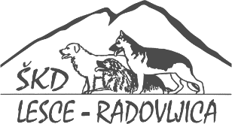

KANDIDACIJSKI OBRAZEC

Ime in priimek kandidata: ___________________________________

Datum in kraj rojstva: _____________________________________

Točen naslov: ____________________________________________

________________________________________________________

Telefonska številka ________________________________________

E-pošta: _________________________________________________

Mesto za katerega kandidirate (označite):

Predsednik društva
Član upravnega odbora
Član nadzornega odbora
Član disciplinske komisije

S podpisom te kandidature soglašam za uporabo navedenih podatkov za namen obveščanja glede volitev in delovanja ŠKD Lesce – Radovljica v primeru izvolitve.

Kraj in datum:_______________________

Lastnoročni podpis:

____________________

